2026
INSENERIBÜROO STRATUM

Tori vald / Tammiste küla
Kellukese tee 1 liiklusuuring ja -prognoos
(Grossi kauplus)

Töö nr. 2026-T066



Sisukord
1. Liiklusloendused 2
2. Ristmiku läbilaskvusarvutus 3
3. Liikluse prognoos koos Grossi kauplusega 4

Lühendid:
EVS 843- Eesti Vabariigi standard EVS 843:2016 Linnatänavad
DP - detailplaneering
SA – sõiduauto
VA – veoauto
B – buss
AR – autorong
VAAB – veoautod ja bussid
AKÖL – aasta keskmine ööpäevane liiklussagedus (a/ööp)
htt – hommikune tipptund
õtt – õhtune tipptund

1. Liiklusloendused
Liiklusloendus on teostatud riigitee 5 Pärnu-Rakvere-Sõmeru tee ja Kellukese tee ristmikul 30.06.2026, mis oli teisipäevane nädalapäev ja 27. nädal aastas. Liiklusloendus teostati ainult õhtusel tipptunnil, kuna hommikusel tipptunnil on Kellukese tee liiklus väike – Coop kaupluse külastatavus on väike ja peamiselt on ristmikul ainult Kellukese tee tagamaalt tööle sõitjad või tankla kliendid. Suvisel puhkuste ajal on ka lasteaiaga seotud liiklus tagasihoidlik.
Õhtuse tipptunni liiklusloenduse tulemused on toodud joonisel 1. Suvekuud ehk periood juunist augustikuuni on töö alal ja riigiteel 5 liikluse tippkuud – see tähendab, et tee 5 liiklus on aasta keskmisest (AKÖL) suurem. Erandiks on jaanipäeva nädal (nr 26), kus liiklussagedused on veidi väiksemad kuid ka siis on need veel üle aasta keskmise. Joonisel 2 on toodud tee 5 Tori püsiloenduspunkti 2025. aasta andmed, kus on näha, et 27. nädala liiklussagedused on 14% suuremad, kui aasta keskmised.

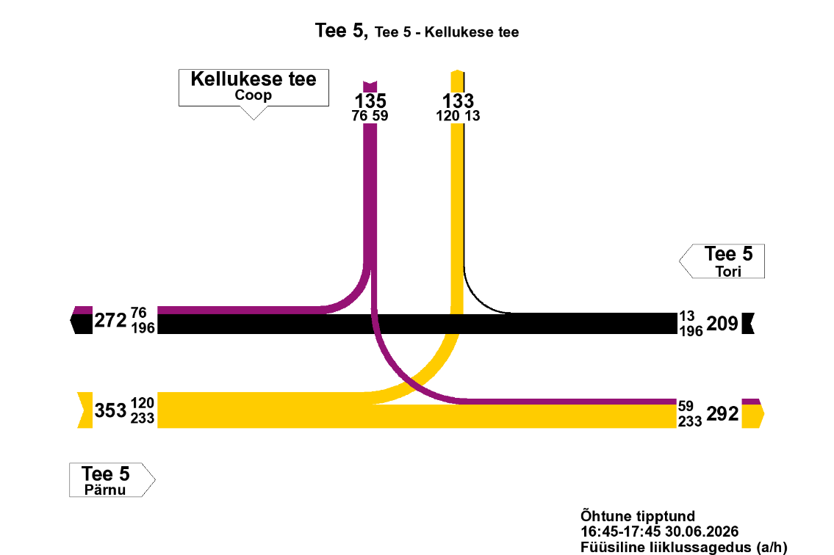

Joonis 1. Liiklusloenduse tulemused tee 5 – Kellukese tee ristmikul, 30.06.2026 õhtune tipptund
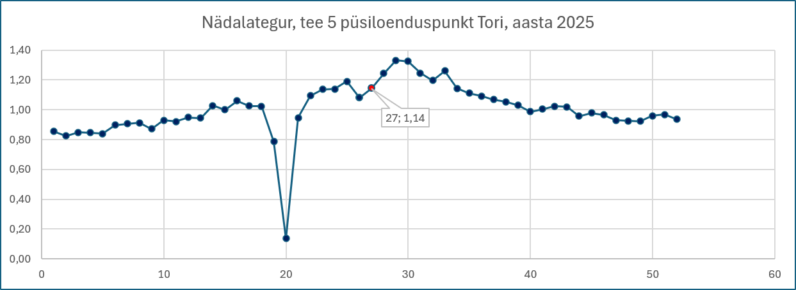
Joonis 2. Nädalategurid teel 5 2025. aasta Tori püsiloenduspunkti andmete põhjal.

Kellukese tee liiklussagedus on õhtusel tipptunnil 133-135 a/h suunal, millest hinnanguliselt 80% moodustab Coop kauplusega seotud liiklus (ligikaudu 105 a/h) ning 20% Kellukese tee tagamaa liiklus (ligikaudu 25-30 a/h).

2. Ristmiku läbilaskvusarvutus
Ristmikute läbilaskevõime ja teenindustaseme määramiseks on kasutatud metoodikat „Ristmike läbilaskvuse arvutamise metoodiline juhend, TTÜ 2002“. Selle metoodika järgi määratakse teenindustase reguleerimata ristmikul reservläbilaskevõime järgi. Teenindustasemed on skaalal A kuni F, kus A on parim teenindustase ja F halvim (ummikud).
Tee 5 – Kellukese tee ristmiku teenindustase on olemasolevas olukorras loendusandmete põhjal „B“. Seega on reservläbilaskevõime piisav.

NB! Joonis 1 ja tabel 1 liiklusskeem on pööratud 180° erinevate mallide kasutamise tõttu.

Tabel 1. Tee 5 – Kellukese tee läbilaskevõime kontroll-arvutus, olemasolev olukord 2026.

3. Liikluse prognoos koos Grossi kauplusega
Liikluse prognoos on koostatud kahes järgus. Esmalt on teostatud tee 5 baasprognoos vastavalt metoodikale „Liiklusuuringu juhendi koostamine ja baasprognoosi koostamine, TTÜ 2020“. Selle metoodika järgi saab prognoosida tee 5 üldise liikluse kasvu aastani 2048, kuid mitte Kellukese tee liiklust. Teine järk on kavandatava Grossi kaupluse liikluse lisamine Kellukese teele koos ristmiku läbilaskevõime arvutusega perspektiivaastal 2048. Perspektiivaastaks on aasta 2048 valitud lähtudes võimalikust Grossi kaupluse avamise aastast 2028, millele on lisatud prognoosiperiood +20 aastat.
Baasprognoosi metoodika järgi on liikluse kasv teel 5 aastaks 2048 1,2 korda ehk 20 % (vt. tabel 2). Metoodikas kasutatavate tegurite „otsesed muutused liikluses“ on arvestatud perioodil 2026-2030 lisanduva liikluse määraks +50 a/ööp. See katab töö lähiala tagamaal olevate hetkel tühjade kinnistute väljaehitamise liikluse osa.

Tabel 2. Liikluse prognoos teel 5 baasprognoosi metoodika alusel.

Grossi kaupluse liikluse prognoosi osas on arvestatud, et lisanduv (olemasolevale täiendav) liiklus on +30 a/h ning olulisem on klientide ümberjagunemine Coop’i ja Grossi kaupluse vahel. Lisanduva liiklusena on mõeldud neid külastajaid, kes teel 5 sõites ei oleks Coop’i kauplust külastanud, kuid Grossi kaupluse lisandumisel külastavad Grossi kauplust. Seega on arvestatud, et kui hetkel Coop kaupluse külastajad tekitavad liikluse 105 a/h, siis Coop + Grossi kauplus kokku tekitavad liikluse 135 a/h.
Need andmed on lisatud ristmiku läbilaskevõime arvutuse tabelisse (vt. tabel 3) ning tee 5 otsesuundadel on tabelis arvestatud ka peatee (tee 5) otsesuunalise liikluse kasvuga 20% (baasprognoosi osa).
Arvutused näitavad, et prognoosiaastal 2048 on liikluse baasprognoosi ja Grossi kaupluse liikluse prognoosi kasutades tee 5 – Kellukese tee ristmiku teenindustase õhtusel tipptunnil „C“, kõrvaltee haru (Kellukese tee) reservläbilaskevõime on 304 a/h. Tavapraktikas loetakse aktsepteeritavaks seda, kui prognoosiaastaks on teenindustase vähemalt D, käesoleval juhul on teenindustase ühe taseme võrra parem. Seega suudab olemasolev tee 5 – Kellukese tee ristmik liikluse teenindada ka aastal 2048.

Tabel 3. Tee 5 – Kellukese tee läbilaskevõime kontroll-arvutus, liikluse prognoos aastaks 2048.

Liiklusloendused ja prognoosi koostas:
Tarmo Sulger
Diplomeeritud teedeinsener, tase 7
Stratum OÜ
03.07.2026

